竞标人须知
项目名称：重庆工商大学党政办家具采购
（项目编号：CTBU-JZ2023003）
一、资格条件
（一）一般资格要求
1、具有独立承担民事责任的能力；
2、具有良好的商业信誉和健全的财务会计制度；
3、具有履行合同所必须的设备和专业技术能力；
4、有依法缴纳税收和社会保障资金的良好记录；
5、参加政府采购活动近三年内，在经营活动中没有重大违法记录；
6、法律、行政法规规定的其他条件。
（二）特定资格条件
1、本项目仅接受所投产品制造商参与投标；
2、竞标人具有有效期内的中国环境标志产品认证证书（十环认证），且认证范围包含钢木家具，响应文件中须提供证书复印件加盖竞标人公章；
3、竞标人具有有效的ISO14025环境标志国际标准Ⅲ型环境标志证书或Ⅲ型环境产品声明评价证书；
4、投标人获得有效的GB/T27922-2011商品售后服务评价体系认证五星级及以上证书，或投标人获得全国商品售后服务评价达标认证评审委员会颁发的在有效期内的售后服务方面的五星级及以上认证证书。
5、本项目不接受联合体投标。
注：1.竞标人的一般资格条件的证明文件可用书面声明替代（详见响应文件格式《书面声明》），并承担法律责任。
2.必须上传营业执照及特定资格条件的证明文件（不能用《书面声明》替代）。

二、报价要求
1、项目预算金额34900.00元。
2、本次报价为一口价，不再进行二次报价。本次报价为包干价，报价包括产品购买（制造）费、辅材费、运输费（含装卸费）、保险费、税费、安装费、检测费、因检测被破坏货物的补货费等货到采购人指定地点并完成安装、调试直至验收合格的所有费用。因竞标人自身原因造成漏报、少报皆由其自行承担责任，采购人不再补偿。
3、必须须上传报价明细表（详见响应文件格式）。
4、报价修正方法
（1）如供应商平台填写总报价与报价函及承诺中的总报价不一致时，以二者中的低价作为总价。
（2）如报价函及承诺中的明细分项报价（如有）汇总与总报价不一致时，以二者中的低值作为总价。如分项汇总小于总报价时，修正总报价；如分项汇总大于总报价时，同比例修正所有分项单价。
（3）如分项数量（或标准收费）乘以单价（或结算系数）与该分项总价不一致时，按二者中的低值修正该分项的单价（结算系统）或该分项的总价、总报价。如分项数量（或标准收费）与单价（或结算系数）的乘积小于分项总价时，修正分项总价及总报价；如分项数量（或标准收费）与单价（或结算系数）的乘积大于分项总价时，修正分项单价。
5.出现以下情形之一的，将失去成为成交供应商的资格
（1）供应商云平台网上竞采填写报价与报价函及承诺中的报价不一致而影响云平台报价排序时。
（2）供应商投标总价超过采购人发布的限价时；分项报价超过采购人发布的分项限价时（如有）。
（3）供应商不同意采购人对供应商报价进行修正时。
（4）供应商对采购人发布的响应文件格式中的内容进行了修改时。

三、家具制作及安装要求
（一）需求清单及参数详见附件1。
（二）执行标准
GB/T3324-2017《木家具通用技术标准》
GB/T3325-2017《金属家具通用技术条件》
GB 18580-2017《室内装饰装修材料人造板及其制品中甲醛释放限量》
GB 18584-2001《室内装饰装修材料 木家具中有害物质限量》
QB/T 1951.1-2010《木质家具质量检验及质量评定》
QB/T1951.2-2013《金属家具质量检验及质量评定》
GB/T 34722-2017《浸渍胶膜纸饰面胶合板和细木工板》
GB/T18259-2009《人造板及表面装饰术语》
GB/T 18583-2008《室内装饰材料胶粘剂中害物质限量》
GB 18581- 2020《木器涂料中有害物质限量》
GB/T 16799-2008《家具皮革》
GB/T 10802-2006《通用软质聚醚型聚氨酯泡沫塑料》
GB/T 3324-2017《木家具通用技术条件》
注：如有未特别注明需执行的国家相关标准、行业标准、地方标准或其他标准、规范，则统一执行最新标准、规范。项目需求清单及参数要求中已明确规定的标准也须一并执行。
（三）制作
所有图片样式作为参考。家具颜色、样式等设计方案须采购人使用部门进行书面确认，一旦确认后，中标人严格按确认的设计方案进行生产并安装。
（四）施工交底
相关家具及设施、设备到校后，由采购人使用部门组织安装、调试。
（五）安全及环境管理
本项目的物品保管、施工安全、消防安全、环境卫生等均由供应商自行负责，如因管理不善造成的损失由供应商全部承担。

四、质量保证及售后服务
（一）产品质量保证期
1、竞标人应明确承诺：所有投标产品质量保证期不少于5年，免费质量保证期自项目验收合格之日起计算。
2、投标产品属于国家规定“三包”范围的，其产品质量保证期不得低于“三包”规定。
3、竞标人的质量保证期承诺优于国家“三包”规定的，按竞标人实际承诺执行。
（二）售后服务内容
1、中标人提供的售后服务应符合GB/T 37652-2019《家具售后服务要求》。
2、供应商应在质量保证期内应当为采购人提供以下技术支持和服务：
（1）电话咨询
供应商应当为采购人提供技术援助电话，解答采购人在使用中遇到的问题，及时为采购人提出解决问题的建议。
（2）现场响应
采购人遇到所有使用及技术问题，电话咨询不能解决的，供应商应在4小内到达现场免费进行处理，确保产品正常工作。
3、质保期外服务要求
（1）质量保证期过后，供应商应同样提供免费电话咨询服务，并应承诺提供产品上门维护服务。
（2）质量保证期过后，采购人需要继续由原供应商提供售后服务的，该供应商应以优惠价格提供售后服务。
（3）安装及维修时的备品备件及易损件须为原厂配件，未经需方同意，不得使用非原厂配件，且由供方根据实际情况免费提供。
（三）若供应商有更优惠的售后服务，应当在投标文件中说明。

五、交货期、交货地点及验收方式
（一）交货期
成交公告发布后15个工作日内完成送货并安装调试。
（二）交货地点
交货地点：重庆工商大学指定地点。
（三）验收方式
1、货物到达现场后，供应商应在使用单位人员在场情况下当面开箱，共同清点、检查外观，作出开箱记录，双方签字确认。
2、供应商应保证货物到达采购人所在地完好无损，如有缺漏、损坏，由供应商负责调换、补齐或赔偿。
3、供应商应提供完备的技术资料、装箱单和合格证等，并派遣专业技术人员进行现场安装调试。验收合格条件如下：
（1）设备技术参数与采购合同一致，性能指标达到规定的标准。
（2）货物技术资料、装箱单、合格证等资料齐全。
（3）在系统试运行期间所出现的问题得到解决，并运行正常。
（4）在规定时间内完成交货并验收，并经采购人确认。
4、产品安装调试完毕之后，才进入最终验收程序。
5、供应商提供的货物未达到竞价文件规定要求，由供应商承担一切责任，并赔偿所造成的损失。
6、采购人需要制造商对供应商交付的产品（包括质量、技术参数等）进行确认的，制造商应予以配合，并出具书面意见。
7.产品包装材料归采购人所有。

六、付款方式
1、供应商按采购合同交货并安装调试完成，经验收合格后采购人出具项目验收报告；
2、供应商向采购人开具增值税专用发票含抵扣联和记账联（若项目为硬件和软件一体的，应分别开具硬件、软件（服务）的发票），协助使用部门办理入库手续后，采购人以转账方式一次性向供应商支付合同全款。
注：如遇寒暑假或国家重大事件，则顺延至开学或条件允许后支付。
七、违约责任
1、因不可抗力，或需方自身原因，致使交货期限延后的，供方不承担相应违约责任。但供方须提供需方使用部门出具的同意延迟交货以及确定延迟交货期的书面情况说明，需方使用部门负责人签字并加盖需方使用部门公章。
2、如供方在投标或履约环节出现违法、违规或违约行为，除须承担相应的经济责任之外，需方将报送重庆市财政局处以相关行政处罚，并追究相关的法律责任。
3、其他未尽事宜按按《中华人民共和国民法典》、《中华人民共和国政府采购法》执行。

八、其他注意事项
本项目的最终解释权归属于采购人采购与招投标管理中心。

附件1：
需求清单及参数
序号 | 产品名称 | 图片款式 | 规格尺寸（长*宽*高mm） | 技术参数 | 数量 | 单位 | 备注
专家工作室510（联系人：莫老师，13996071408）
1 | 办公桌 | 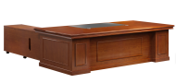 | 2000*1000*760 | 1.基材:采用优质E1级高密度板基材,经过防虫、防腐等处理，强度高、刚性好，不易变形，各项技术指标均应达到国家标准，甲醛、苯释放量≤1.5mg/100L。  2.面材：表面使用美国进口优质胡桃木皮贴面,厚≥0.6mm。  3.封边：桌面四周采用实木封边，以防止桌面变型；  4.油漆：油漆喷涂，采用七次无灰工艺，色泽光亮、温润，漆膜硬度达到或优于3H，有效对木纹形成保护作用；  5.表面经过木磨、油磨、防裂、干燥、9底、7面27道工序精细作业完成。产品表面油漆均为水溶性特级环保产品，涂层丰满厚重，纹理通透清晰，耐黄变、耐划伤、质地手感细腻，强度高、刚性好，不易变形，各项技术指标均应达到国家标准，甲醛、苯释放量≤1.5mg/100L。  6.热熔胶：优质热溶胶封边。胶合性能极佳，抗温差候变较强、不易老化，不脱胶，不褪色、柔韧适中，无异味，甲醛释放量均低于(mg/L)≤0.3。  7.五金配件：所有五金配件均精选于国内著名家具五金配件生产厂家，不生锈，不变形，耐磨损，健康环保。 | 1 | 张
2 | 书柜 | 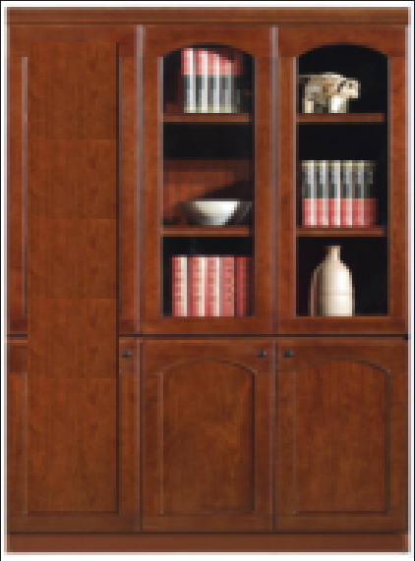 | 1200*400*2000 | 1.基材:采用优质E1级高密度板基材,经过防虫、防腐等处理，强度高、刚性好，不易变形，各项技术指标均应达到国家标准，甲醛、苯释放量≤1.5mg/100L。  2.面材：表面使用美国进口优质胡桃木皮贴面,厚≥0.6mm。  3.封边：桌面四周采用实木封边，以防止桌面变型；  4.油漆：油漆喷涂，采用七次无灰工艺，色泽光亮、温润，漆膜硬度达到或优于3H，有效对木纹形成保护作用；  5.表面经过木磨、油磨、防裂、干燥、9底、7面27道工序精细作业完成。产品表面油漆均为水溶性特级环保产品，涂层丰满厚重，纹理通透清晰，耐黄变、耐划伤、质地手感细腻，强度高、刚性好，不易变形，各项技术指标均应达到国家标准，甲醛、苯释放量≤1.5mg/100L。  6.热熔胶：优质热溶胶封边。胶合性能极佳，抗温差候变较强、不易老化，不脱胶，不褪色、柔韧适中，无异味，甲醛释放量均低于(mg/L)≤0.3。  7.五金配件：所有五金配件均精选于国内著名家具五金配件生产厂家，不生锈，不变形，耐磨损，健康环保。  8.设计说明：书柜采用5门设计，边上设计木制通门，内设挂衣杆；两个玻璃门加两个木门。 | 2 | 组
3 | 办公椅 | 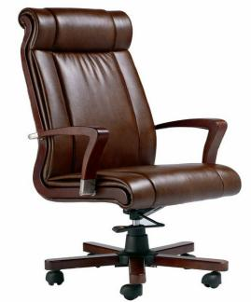 | 550*600*950-1100 | 1.面料：表层选用优质头层细牛皮，厚度≥1.0mm，皮面无明显色彩、表面无龟裂、手感柔软光泽度好，透气性强。  2.扶手：优质实木扶手，表面油漆处理，和办公台工艺和颜色均一直。  3.海绵：高回弹45#PU定型海绵，拉伸强度（KPa）≥180，伸长率（%）≥120，回弹率（%）≥40，撕裂强度（N/cm）≥2，回弹率 ≥44。  4.气泵：质量符合国家标准，烤漆颜色、亮度一致，无碰伤、掉漆现象。  5.脚架：优质实木五星脚架，表面油漆处理，和办公台工艺和颜色均一致。轮子表面清洁干净，无碰伤现象；  6.工艺：面料缝线无跳针或明显浮线；无断线脱线现象或外露线头，嵌线圆滑顺直，圆弧处均匀对称；皮料包覆平服饱满无明显皱折，松紧均匀无明显松弛现象； | 1 | 把
4 | 接待椅 | 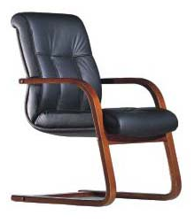 | 620*540*900 | 1、面料：表层选用优质西皮。  2、海绵：高回弹45#PU定型海绵，拉伸强度（KPa）≥180，伸长率（%）≥120，回弹率（%）≥40，撕裂强度（N/cm）≥2，回弹率 ≥44。  3、气泵：质量符合国家标准，烤漆颜色、亮度一致，无碰伤、掉漆现象。  4、脚架：优质曲木弓形脚架带扶手，表面油漆处理，和办公台工艺和颜色均一致。  5、工艺：面料缝线无跳针或明显浮线；无断线脱线现象或外露线头，嵌线圆滑顺直，圆弧处均匀对称；皮料包覆平服饱满无明显皱折，松紧均匀无明显松弛现象。 | 8 | 把
5 | 沙发（3+1+1） | 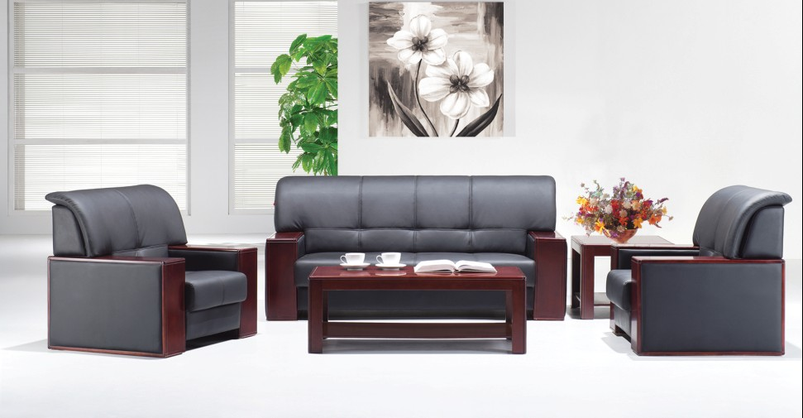 | 单位1160*900*860  三位2160*900*860 | 1.沙发架：全实木架（实木框架+实木夹板结构），木料框架四面刨削处理，粗光；木制构件全部经过木材防虫防腐处理及烘干处理含水率8%-13%；表面油漆处理，和办公台工艺和颜色均一致。  2.面料：表层选用优质合成皮，厚度≥1.0mm，皮面无明显色彩、表面无龟裂、手感柔软光泽度好，透气性强；游离甲醛释(mg/L)≤10。  3.4.0mm蛇形弹簧密度说明：蛇形弹簧及绷带以90㎜为间隔，固定在沙发的座前和座后的结构木方上，并在蛇形弹簧的底部，用5㎜的定位绷带以150㎜为间隔横排固定在蛇形弹簧上；  4.工艺：面料缝线无跳针或明显浮线；无断线脱线现象或外露线头，嵌线圆滑顺直，圆弧处均匀对称；皮料包覆平服饱满无明显皱折，松紧均匀无明显松弛现象； | 1 | 套
6 | 茶几 | 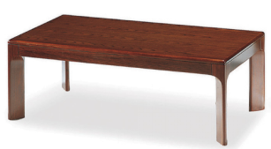 | 1200*600*420 | 1.基材:采用优质E1级高密度板基材,经过防虫、防腐等处理，强度高、刚性好，不易变形，各项技术指标均应达到国家标准，甲醛、苯释放量≤1.5mg/100L。  2.面材：表面使用美国进口优质胡桃木皮贴面,厚≥0.8mm。  3.封边：桌面四周采用实木封边，以防止桌面变型；  4.油漆：油漆喷涂，采用七次无灰工艺，色泽光亮、温润，漆膜硬度达到或优于3H，有效对木纹形成保护作用；  5.表面经过木磨、油磨、防裂、干燥、9底、7面27道工序精细作业完成。产品表面油漆均为水溶性特级环保产品，涂层丰满厚重，纹理通透清晰，耐黄变、耐划伤、质地手感细腻，强度高、刚性好，不易变形，各项技术指标均应达到国家标准，甲醛、苯释放量≤1.5mg/100L。  6.热熔胶：优质热溶胶封边。胶合性能极佳，抗温差候变较强、不易老化，不脱胶，不褪色、柔韧适中，无异味，甲醛释放量≤0.3(mg/L)。  7.五金配件：所有五金配件均精选于国内著名家具五金配件生产厂家，不生锈，不变形，耐磨损，健康环保。 | 1 | 张
7 | 茶水柜 | 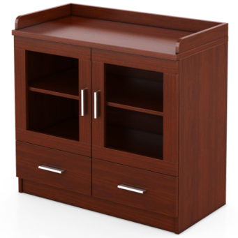 | 1200*400*815 | 1.基材:采用优质E1级高密度板基材,经过防虫、防腐等处理，强度高、刚性好，不易变形，各项技术指标均应达到国家标准，甲醛、苯释放量≤1.5mg/100L。  2.封边：桌面四周采用实木封边，以防止桌面变型；  3.油漆：油漆喷涂，采用七次无灰工艺，色泽光亮、温润，漆膜硬度达到或优于3H，有效对木纹形成保护作用；  3.表面经过木磨、油磨、防裂、干燥、9底、7面27道工序精细作业完成。产品表面油漆均为水溶性特级环保产品，涂层丰满厚重，纹理通透清晰，耐黄变、耐划伤、质地手感细腻，强度高、刚性好，不易变形，各项技术指标均应达到国家标准，甲醛、苯释放量≤1.5mg/100L。  4.热熔胶：优质热溶胶封边。胶合性能极佳，抗温差候变较强、不易老化，不脱胶，不褪色、柔韧适中，无异味，甲醛释放量均≤0.3 (mg/L)。  6.五金配件：所有五金配件均精选于国内著名家具五金配件生产厂家，不生锈，不变形，耐磨损，健康环保。 | 1 | 组
8 | 洽谈桌 | 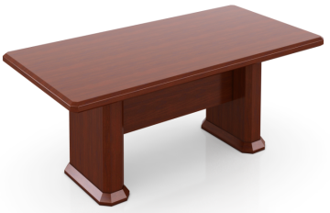 | 2000*1050*760 | 1.基材:采用优质E1级高密度板基材,经过防虫、防腐等处理，强度高、刚性好，不易变形，各项技术指标均应达到国家标准，甲醛、苯释放量≤1.5mg/100L。  2.面材：表面使用美国进口优质胡桃木皮贴面,厚≥0.6mm。  3.封边：桌面四周采用实木封边，以防止桌面变型；  4.油漆：油漆喷涂，采用七次无灰工艺，色泽光亮、温润，漆膜硬度达到或优于3H，有效对木纹形成保护作用；  4.表面经过木磨、油磨、防裂、干燥、9底、7面27道工序精细作业完成。  5.热熔胶：优质热溶胶封边。胶合性能极佳，抗温差候变较强、不易老化，不脱胶，不褪色、柔韧适中，无异味；甲醛释放量均≤0.3(mg/L)。  6.五金配件：所有五金配件均精选于国内著名家具五金配件生产厂家，不生锈，不变形，耐磨损，健康环保。 | 1 | 张
厚德楼4021办公室（联系人：莫老师，13996071408）
9 | 定制储物柜 | 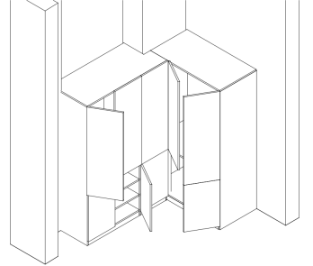 | 尺寸如图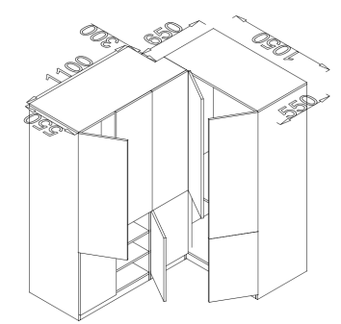 | 1.基材：采用厚度≥18mm的实木齿接板，木制件甲醛、苯释放量≤1.5mg/100L。。  2.面材：采用木皮贴面，厚度≥0.5mm，甲醛、苯释放量≤1.5mg/100L。。  3.封边：采用木质封边条，甲醛含量、耐干热性、耐磨性符合QB/T 4463-2013《家具用封边条技术要求》标准。  4.油漆：采用环保水性油漆，游离甲醛含量、附着力、细度、挥发性有机化合物含量、乙二醇醚及醚酯总和、苯系物含量符合GB/T 23999-2009《室内装饰装修用水性木器涂料》、GB 24410-2009《室内装饰装修材料 水性木器涂料中有害物质限量》标准。  5.白乳胶：采用优质白乳胶，游离甲醛、不挥发物、PH值、粘度、苯、甲苯+二甲苯、总挥发性有机物符合GB 18583-2008《室内装饰装修材料 胶粘剂中有害物质限量》和Q/GYJ 04-2016《聚乙酸乙烯酯乳液》标准。  6、五金配件：采用优质三折钢珠滑轨，耐久性、垂直向下静载荷、水平侧向静载荷、拉出安全性、猛关或猛开、下沉量、耐腐蚀符合QB/T 2454-2013《家具五金 抽屉导轨》标准；采用优质铰链，耐腐蚀符合QB/T 2189-2013《家具五金 杯状暗铰链》标准。  7、实木制件甲醛释放量、木制件涂层可溶性重金属含量（铅、镉、铬、汞）、漆膜耐液性、漆膜抗冲击符合GB/T 3324-2017《木家具通用技术条件》和GB 18584-2001《室内装饰装修材料 木家具中有害物质限量》标准。  8、依据设计尺寸门板分为上下两层，下层配2-3层隔板，便于更多储存物品。 | 1 | 组

合同格式
重庆工商大学党政办家具采购合同
（采购项目编号：CTBU-JZ2023003）

甲方（需方）：__重庆工商大学_______ 计价单位：______元_____
乙方（供方）：_____________________ 计量单位：_____________

经双方协商一致，达成以下购销合同：
商品名称 | 品牌  产地 | 生产  厂商 | 规格型号 |  | 数量 | 单价 | 总价 | 交货时间 | 交货地点
 |  |  |  |  |  |  |  |  | 重庆工商大学指定地点
合计人民币（小写）：
合计人民币（大写）：
备注：
合同价为包干价，包括产品购买（制造）费、辅材费、运输费（含装卸费）、保险费、税费、安装费、检测费、因检测被破坏货物的补货费等货到需方指定地点并完成安装、调试直至验收合格的所有费用。因供方自身原因造成漏报、少报皆由其自行承担责任，需方不再补偿。
一、质量要求和技术标准
供方的质量保证及售后服务承诺如下：
1、供方交付的产品必须是全新的，完全符合国家有关技术标准，详细技术参数详见附件；
2、供方对交付的产品提供原厂免费质量保证期为X年，自项目验收合格之日起计算。
3、售后服务内容
供方提供的售后服务应符合GB/T 37652-2019《家具售后服务要求》。
供方应在质量保证期内应当为需方提供以下技术支持和服务：
（1）电话咨询
供方应当为需方提供技术援助电话，解答需方在使用中遇到的问题，及时为需方提出解决问题的建议。
（2）现场响应
需方遇到所有使用及技术问题，电话咨询不能解决的，供方应在4小内到达现场免费进行处理，确保产品正常工作。
质保期外服务要求：
（1）质量保证期过后，供方应同样提供免费电话咨询服务，并应承诺提供产品上门维护服务。
（2）质量保证期过后，需方需要继续由原供方提供售后服务的，供方应以优惠价格提供售后服务。
二、家具制作及安装要求
1、执行标准
GB/T3324-2017《木家具通用技术标准》
GB/T3325-2017《金属家具通用技术条件》
GB 18580-2017《室内装饰装修材料人造板及其制品中甲醛释放限量》
GB 18584-2001《室内装饰装修材料 木家具中有害物质限量》
QB/T 1951.1-2010《木质家具质量检验及质量评定》
QB/T1951.2-2013《金属家具质量检验及质量评定》
GB/T 34722-2017《浸渍胶膜纸饰面胶合板和细木工板》
GB/T18259-2009《人造板及表面装饰术语》
GB/T 18583-2008《室内装饰材料胶粘剂中害物质限量》
GB 18581- 2020《木器涂料中有害物质限量》
GB/T 16799-2008《家具皮革》
GB/T 10802-2006《通用软质聚醚型聚氨酯泡沫塑料》
GB/T 3324-2017《木家具通用技术条件》
注：如有未特别注明需执行的国家相关标准、行业标准、地方标准或其他标准、规范，则统一执行最新标准、规范。项目需求清单及参数要求中已明确规定的标准也须一并执行。
2、制作
家具色板及家具加工方案细化后需要需方使用部门进行书面确认，一旦确认后，供方严格按确认的设计方案、施工方案进行批量加工生产。
3、施工交底
相关家具及设施、设备到校后，由需方使用部门组织安装、调试。
4、安全及环境管理
本项目的物品保管、施工安全、消防安全、环境卫生等均由供方自行负责，如因管理不善造成的损失由供方全部承担。
- 交提货方式
供方在成交公告发布后15个工作日内交货并完成安装调试，全部货物由供方免费送货到需方指定点并安装调试完毕。
四、验收标准、方法
1、货物到达现场后，供方应在使用单位人员在场情况下当面开箱，共同清点、检查外观，作出开箱记录，双方签字确认。
2、供方应保证货物到达需方所在地完好无损，如有缺漏、损坏，由供方负责调换、补齐或赔偿。
3、供方应提供完备的技术资料、装箱单和合格证等，并派遣专业技术人员进行现场安装调试。验收合格条件如下：
（1）设备技术参数与采购合同一致，性能指标达到规定的标准。
（2）货物技术资料、装箱单、合格证等资料齐全。
（3）在系统试运行期间所出现的问题得到解决，并运行正常。
（4）在规定时间内完成交货并验收，并经需方确认。
4、产品安装调试完毕之后才进入最终验收程序。
5、供方提供的货物未达到竞价文件规定要求，由供方承担一切责任，并赔偿所造成的损失。
6、需方需要制造商对供应商交付的产品（包括质量、技术参数等）进行确认的，制造商应予以配合，并出具书面意见。
7、产品包装材料归需方所有。
五、付款方式
1、供方按采购合同交货并安装调试完成，经验收合格后需方出具项目验收报告；
2、供方向需方开具增值税专用发票含抵扣联和记账联（若项目为硬件和软件一体的，应分别开具硬件、软件（服务）的发票），协助使用部门办理入库手续后，需方以转账方式一次性向供方支付合同全款。
注：如遇寒暑假或国家重大事件，则顺延至开学或条件允许后支付。
六、违约责任
1、因不可抗力，或需方自身原因，致使交货期限延后的，供方不承担相应违约责任。但供方须提供需方使用部门出具的同意延迟交货以及确定延迟交货期的书面情况说明，需方使用部门负责人签字并加盖需方使用部门公章。
2、如供方在投标或履约环节出现违法、违规或违约行为，除须承担相应的经济责任之外，需方将报送重庆市财政局处以相关行政处罚，并追究相关的法律责任。
3、其他未尽事宜按按《中华人民共和国民法典》、《中华人民共和国政府采购法》执行。
七、其他约定事项
1、竞价文件及其补遗文件、响应文件和承诺是本合同不可分割的部分。
2、本合同如发生争议由双方协商解决，协商不成向需方所在人民法院提请诉讼。
3、本合同一式肆份，需方叁份，供方壹份，具同等法律效力。
4、需方在中华人民共和国境内使用供方提供的货物及服务时免受第三方提出的侵犯其专利权或其它知识产权的起诉。如果第三方提出侵权指控，供方应承担由此而引起的一切法律责任和费用。
5、其他：供方项目负责人： ，电话： ；需方项目负责人：莫老师，电话：13996071408。
需方：重庆工商大学  地址：重庆市南岸区学府大道19号  联系电话：023-62929085  传真：023-62769774  开户行：工行重庆南岸学府支行  账号：3100027609024907533  统一社会信用代码：125000007428748822  法定代表：  授权代表： |  |  |  | 供方：  地址：  联系电话：  传真：  开户行：  账号：  统一社会信用代码：  法定代表：  授权代表：
备注：附件：技术参数
签约时间： 年 月 日 签约地点：重庆工商大学

响应文件格式
附件1：
书 面 声 明

项目名称：

致： （采购代理机构名称）：
（竞标人名称）郑重声明，我公司具有独立承担民事责任的能力，具有良好的商业信誉，依法缴纳税收，具有健全的财务会计制度，且具有履行合同所必需的设备和专业技术能力，有良好的社会保障资金记录，参加本项目采购活动前三年内无重大违法活动记录，完全符合资格条件的相关要求，完全满足《竞标人须知》的全部内容，在合同签订前后随时愿意提供相关证明材料。我公司随时接受采购人、采购代理机构的检查验证，符合合格供应商的资质要求。我方对以上声明负全部法律责任。
特此声明。

（竞标人公章）
年 月 日

附件2：
授权委托书

致：重庆工商大学（采购人名称）

本人 （姓名）系 （供应商名称）的法定代表人，现委托 （姓名）为我方代理人。特授权代理人以我方名义签署、澄清、说明、补正、递交、撤回、修改 （项目名称）的响应文件、签订合同和处理有关事宜。我单位对被授权人的签字负全部责任。
在撤消授权的书面通知以前，本授权书一直有效。被授权人在授权书有效期内签署的所有文件不因授权的撤消而失效。
代理人无转委托权。
附：法定代表人身份证明

供 应 商： （盖单位法人章）
法定代表人： （签字）
身份证号码：
委托代理人： （签字）
身份证号码：
联系电话： 邮箱：
年 月 日

授权代理人身份证彩色扫描件

正反面

注：法定代表人签署文件的不需要授权委托书，删除本页，只需提供法定代表人身份证明。

附件3：
法定代表人身份证明

供应商名称：
单位性质：
地址：
成立时间： 年 月 日
经营期限：
姓名： 性别： 年龄： 职务：
系 （供应商名称）的法定代表人。
联系电话： 。
特此证明。

法定代表人身份证彩色扫描件

（正反面）

供应商（盖单位法人章）：
法定代表人（签字）：
年 月 日

附件4：
供应商（竞标人）基本情况表
竞标人名称
注册地址 |  |  |  |  | 邮政编码
联系方式 | 联系人 |  |  |  | 电话
联系方式 | 传 真 |  |  |  | 网址
法定代表人 | 姓名 |  | 技术职称 |  |  |  | 电话
技术负责人 | 姓名 |  | 技术职称 |  |  |  | 电话
成立时间 |  |  | 员工总人数：
企业资质等级
（如有）
获得的许可证名称（如有）
统一社会信用代码
注册资金
开户银行
账号
经营范围
备注

附件5：营业执照及特定资格条件证明文件

附件6：
重庆工商大学党政办家具采购报价明细表

竞标单位名称（盖章）：
授权代表签字：
是否完全响应下表及《竞标人须知》中的全部内容（是/否）：
序号 | 品名 |  | 规格尺寸  （长*宽*高mm） | 图例、技术参数 | 数量 | 单位 | 投标限价（元） | 投标单价（元） | 总价（元）
专家工作室510
1 | 办公桌 |  | 2000*1000*760 | 详见竞标人须知相关内容。 | 1 | 张 | 5800
2 | 书柜 |  | 1200*400*2000 | 详见竞标人须知相关内容。 | 2 | 组 | 2200
3 | 办公椅 |  | 550*600*950-1100 | 详见竞标人须知相关内容。 | 1 | 把 | 1800
4 | 接待椅 |  | 620*540*900 | 详见竞标人须知相关内容。 | 8 | 把 | 600
5 | 沙发（3+1+1） |  | 单位1160*900*860  三位2160*900*860 | 详见竞标人须知相关内容。 | 1 | 套 | 6000
6 | 茶几 |  | 1200*600*420 | 详见竞标人须知相关内容。 | 1 | 张 | 1000
7 | 茶水柜 |  | 1200*400*815 | 详见竞标人须知相关内容。 | 1 | 组 | 1000
8 | 洽谈桌 |  | 2000*1050*760 | 详见竞标人须知相关内容。 | 1 | 张 | 3500
厚德楼4021办公室
9 | 定制储物柜 |  | 如图 | 详见竞标人须知相关内容。 | 1 | 组 | 6600
合 计 |  | 小写： ，大写：

1、本次报价为一口价，不再进行二次报价。本次报价为包干价，报价包括完成本项目所需的服务费、人工费及提供服务所需的设备或货物购买（制造）费、辅材费、运输费、装卸费、安装调试费、培训费、代理服务费及各种应纳的税费等。因供应商自身原因造成漏报、少报皆由其自行承担责任，采购人不再补偿。
2、各类商品的单价报价不得超过投标限价，否则报价无效。
3、本表可扩展。

